____________ ____________

Eveil scientifique
Comprendre la matière

A ta naissance, tu avais environ 350 os. Quand tu auras fini de grandir, tu n’en auras plus que 206. Au fur et à mesure de ta croissance certains de tes petits os se soudent à d’autres pour en former des plus gros. Tes os sont en partie formés de calcium. Ils sont vivants et grandissent en même temps que ton corps.
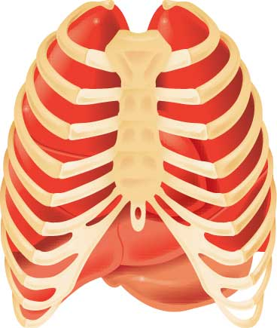
Tes os soutiennent ton corps, te protègent contre les chocs et protègent les organes vitaux. (le cœur, les poumons, le cerveau…)

- Les os soutiennent ton corps et le font tenir droit.
- Les os te protègent contre les chocs.
- Les os protègent les organes vitaux comme le cœur, les poumons, le cerveau…
- Le squelette fournit des points d’appui où les muscles viennent s’attacher.

Il comprend le crâne et les os de la face.
Le crâne, qui contient le cerveau est très résistant.
La face comprend plusieurs os et les deux mâchoires qui portent les dents.
Le crâne est articulé au sommet de la colonne vertébrale.
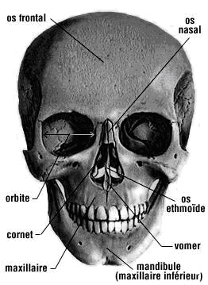
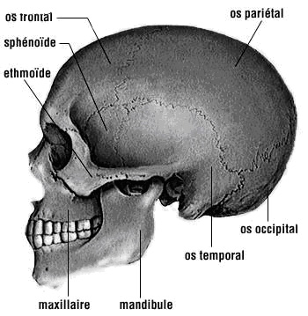

Le plus important est la colonne vertébrale formée de vertèbres empilées.
Douze paires de côtes s’appuient sur les vertèbres que l’on sent dans le dos, les côtes et les vertèbres forment la cage thoracique.
Chaque épaule comprend deux os : l’un situé en arrière, l’autre placé en avant.
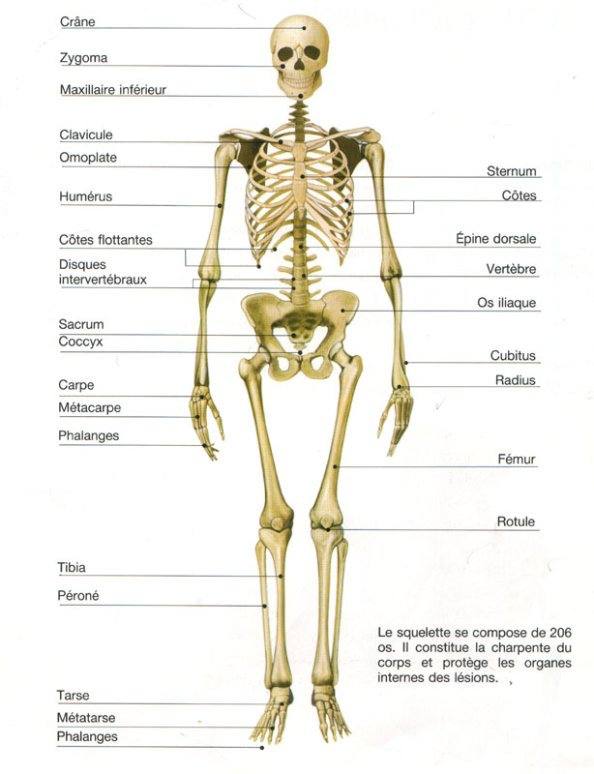
Les deux hanches se soudent à la colonne vertébrale, elles forment le bassin.

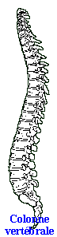

La colonne vertébrale porte
la tête. Elle est constituée de
24 vertèbres. Elle permet au
tronc et à la tête de
s’incliner et de tourner dans
toutes les directions.

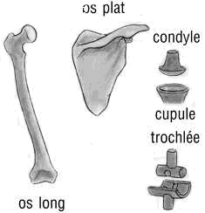
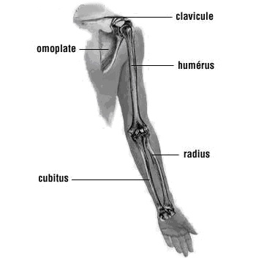

L’os le plus long est le fémur, le plus petit
est l’étrier, situé dans l’oreille.

En palpant notre corps, on peut reconnaître la forme des os et distinguer :

-des os longs comme ceux des bras
-des os courts comme ceux des doigts
-des os plats comme ceux que l’on sent dans le dos, à chaque épaule.

L’os est vivant. Chaque os renferme des millions de cellules vivantes. Elles produisent une substance dure qui le renforce.

Les os contiennent la moelle.
L’os est formé de calcaire qui lui donne sa rigidité.

Observe l’os !
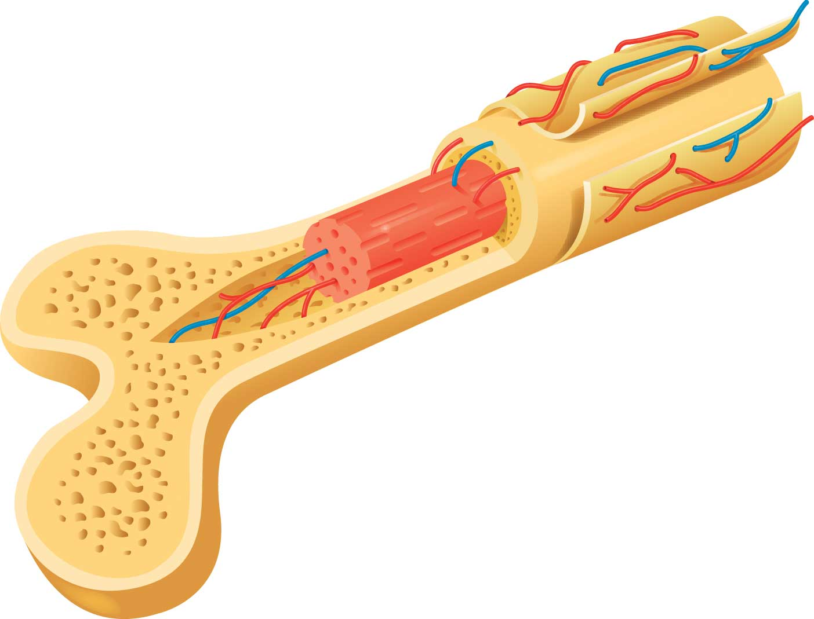

Vaisseau sanguin

L’extérieur est dur et
fort. C’est l’os compact.
Au milieu se trouve une
substance molle, la moelle osseuse.

L’intérieur creusé de nombreux trous, c’est l’os spongieux.
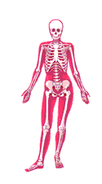

L’os est vivant.
Il s’allonge et grossit, la croissance se termine vers 25 ans.
En cas d’accident, il se ressoude.
Un os peut se déformer, c’est pourquoi il faut se tenir correctement quand on est assis et quand on est debout.

Voici le squelette d’un adulte, avec le nom de quelques-uns des principaux os :
